«Один пояс, один шлях»: Центральна Азія під китайським фокусом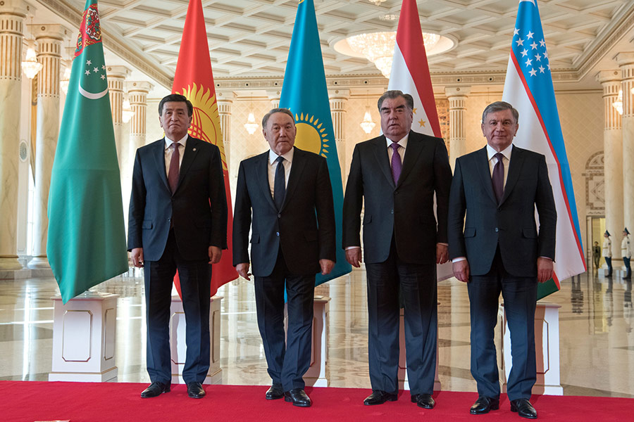

Фото: РБК

***Навіщо Китаю Центральна Азія?***

«Один пояс – один шлях» містить два основні проекти: «Морський шлях» та «Економічний пояс Шовкового шляху», і Центральна Азія розглядається у другому з них. Цілі, які ставить перед собою Китай відносно п’яти «-станів», виходять із розташування регіону, історичних зв’язків, його ресурсного потенціалу та економічних можливостей.

КНР – третя за площею держава світу та друга за рівнем ВВП (номінал) за 2018 рік. При цьому всі великі підприємства та грошові потоки зосереджені у південно-східних областях, а найбагатшими є прибережні регіони. Для того, аби забезпечити економічний розвиток центральних та західних провінцій, уряд КНР заохочує розвиток у них великої промисловості та розбудовує інфраструктуру. Таким чином КПК вдасться зміцнити владу у менш розвинутих регіонах та збільшити рівень сухопутної торгівлі, убезпечивши себе від можливих морських блокад.

Сіньцзян-Уйгурський автономний район – прикордонний район, розташований у Західному Китаї – один із тих, що потребують розвитку та інвестицій. Його корінне населення – уйгури, тюркомовний народ, більшість представників якого сповідують іслам. У регіоні існують сепаратистські настрої, з якими Комуністична партія бореться з моменту створення держави. Сіньцзян-Уйгурський автономний район межує з Казахстаном, Киргизстаном та Таджикистаном, його площа становить 1/6 від площі КНР – це більше половини від площі Казахстану. Через етнокультурну та релігійну спорідненість уйгурів із державами Центральної Азії саме ефективне співробітництво з ними видається урядові КНР найбільш вдалим способом подолати сепаратистські настрої серед населення та розвинути район.

Крім того, Центральна Азія – це шлях до країн Близького Сходу та Європи. Для Китаю розвиток спільної інфраструктури – це відкриття нових торговельних шляхів, альтернативних морським. Як видно на карті, залізниця – це безпечний, швидкий та найбільш економічно вигідний спосіб доставки китайських товарів у Європу.

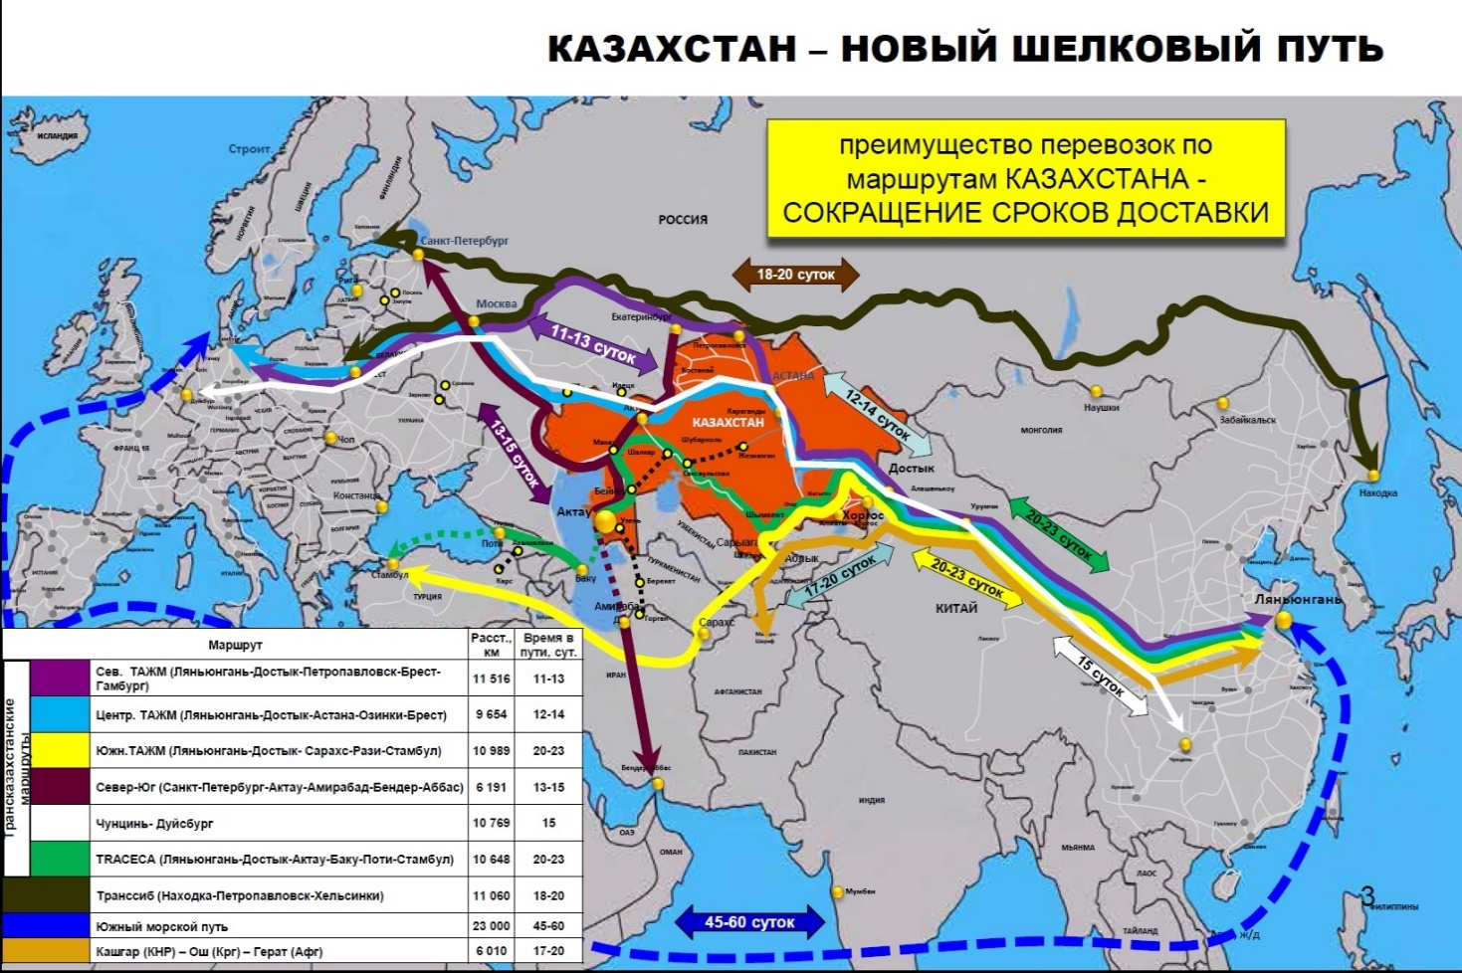

Фото: autoglass.msk

Важливий аспект у Китайсько-Центральноазійському співробітництві – постачання ресурсів. Казахстан, Киргизстан і Таджикистан – постачальники цинку, титану, чавуну, міді, радіоактивних ізотопів у Китай. Постачання ж нафти та газу зменшуються. У 2017 році 19% природного газу надходило у Китай з Туркменістану, 1,9 % – з Узбекистану та 0,46% – з Казахстану. Це менше, ніж в 2012 році, до запровадження «Поясу і шляху» (тоді показники становили відповідно 36%, 3.9%, 0%), але це пов’язано із диверсифікацією джерел постачання. Схожа ситуація спостерігається з імпортом нафти з Казахстану. Ресурси з Центральної Азії забезпечують західні регіони Китаю, які віддалені від інших районів, тому співпраця у цій сфері така важлива.

***Чи готові центральноазійські держави підтримати китайський проект?***

Після розпаду Радянського Союзу п’ять держав регіону, щоб впоратися із кризою та підтримувати власну економіку, вдалися до багатовекторної зовнішньої політики. Їхня стратегія пошуку партнерів для вирішення конкретних завдань превалює над практикою встановлення тісного комплексного співробітництва у багатьох сферах, оскільки мати одного партнера означає поставити під загрозу зв’язки з іншими. Даний регіон знаходиться між Російською Федерацією, КНР та Західною Азією, через яку відкриваються шляхи на Близький Схід та Європу. Обрати одного довгострокового союзника, наприклад Китай чи Росію, ризиковано та невигідно.

Важлива особливість країн регіону – це залежність зовнішньої політики від внутрішньої. Так чи інакше, але всі держави є авторитарними, і їхня зовнішня політика ніколи не проводиться без огляду на інтереси панівної верхівки. Попри те, що держави Центральної Азії мають схожу структуру влади, політичні процеси та однаковий радянський спадок, інтереси лідерів рідко збігаються. Так, регіон є одним із найменш інтегрованих, лідери держав не об’єднують сили для вирішення спільних проблем, а йдуть власними шляхами, щоразу шукаючи підтримки там, де її готові надати. Для виконання цих цілей зовнішня політика держав має бути дуже гнучкою, щоб співпрацювати одночасно із державами, які мають суперечності між собою.

Проект «Один пояс – один шлях» пропонує багато вигод для держав Центральної Азії. Китай робить акцент на розбудові інфраструктури, що актуально для пострадянських країн, адже уся радянська інфраструктура застаріла, до того ж вона була орієнтована на сполучення лише з іншими республіками СРСР. Окрім того, усі держави Центральної Азії потребують іноземних інвестицій, а Китай пропонує фінансову підтримку на вигідних умовах, тому країни регіону зацікавлені у співпраці з Китаєм, але, вочевидь, намагатимуться уникати орієнтації лише на одного партнера.

***Попередні відносини – основа для реалізації «Поясу і шляху»***

Як зазначалось раніше, держави Центральної Азії не об’єднані жодними регіональними структурами. Через різні інтереси вони надають перевагу двостороннім контактам над багатосторонніми. З 1991 року Китай має добросусідські відносини із державами регіону, не використовує військових засобів впливу та наголошує на тому, що втручання у внутрішні справи є неприйнятним – а це, в очах лідерів центральноазійських республік, значна перевага перед державами Заходу, які постійно наголошують на необхідності розвитку демократії.

Центральноазійські держави підтримали китайську стратегію боротьби проти «трьох зол»: сепаратизму, тероризму і наркоторгівлі. Ці проблеми об’єднують ЦА з Китаєм: на основі співпраці у цих сферах в 2001 році було створено Шанхайську організацію співробітництва, до якої увійшли усі держави регіону, окрім Туркменістану, який дотримується нейтралітету. Взаємодія в рамках цієї організації ніколи не була активною та не принесла особливої результативності, проте зустрічі в рамках ШОС – це єдиний майданчик для багатосторонніх переговорів між ЦА та Китаєм, що робить його унікальним.

***Особливості втілення «Економічного поясу Шовкового шляху» в Центральній Азії***

Як і в африканських країнах, у Центральній Азії Китай пропонує інвестиції без вимоги надання політичних гарантій. Така стратегія проводиться через те, що слабкі держави не здатні надати політичні гарантії або не погодяться на них. Така політика проводиться стосовно Казахстану та Киргизстану. За даними національних банків цих держав, відсоток китайських інвестицій зростає з 2015 року. Тут функціонують китайські підприємства, причому вони використовують власну робочу силу та обладнання.

У сфері інфраструктури Китай має великі проекти. Через Урумчі, найбільше місто і столицю Сіньцзян-Уйгурського автономного району, проходить залізниця, яка з’єднує Китай через Казахстан із Росією та далі прямує в Європу. Південно-Сіньцзянську залізницю, яка з’єднує Урумчі з містом Кашгар, згідно з проектом планують продовжити до Ташкента, далі – через Іран у Туреччину та Європу. Центральну Азію та Сіньцзян-Уйгурський автономний район з’єднують нафто- та газопроводи, мережу яких планується розширити.

Особливості зовнішньої політики держав Центральної Азії вимагають від Китаю ведення двосторонніх переговорів. Найбільше зв’язків КНР має із Казахстаном: держави підписали стратегічне партнерство, співпрацюють у військовій сфері. За даними Міністерства зовнішніх справ Казахстану, Китай став найбільшим торгівельним партнером для держави у 2018 році. В 2013 році було підписано договір про стратегічне партнерство і з Туркменістаном, який є нейтральною державою та не бере участі в багатосторонніх переговорах.

Важливе значення має використання історичної пам’яті, на основі якої Китай створив бренд «Шовкового шляху». В офіційних джерелах Пекін не називає «Пояс і Шлях» стратегією – він наголошує на тому, що це проект, який держави можуть підтримати на добровільних засадах. Усі переговори ведуться з позиції рівного партнера, який нічого не нав’язує, а лише пропонує взаємовигідне співробітництво. Звісно, це не відповідає дійсності, адже економічні важелі впливу легко можуть перетворитися на політичні.

***Висновки***

Китай збільшує свою присутність в регіоні, яка згодом може трансформуватися у політичний вплив. Так, Китай не втручається у внутрішні справи держав, у які інвестує, але згодом може виникнути потреба захистити свій капітал. Особливо в державах, які мають багатьох партнерів та схильні змінювати зовнішньополітичний курс.

Поки що держави Центральної Азії з пересторогою відносяться до політики КНР. У суспільстві існують побоювання через те, що китайські працівники будуть забирати робочі місця: адже підприємства, відкриті Китаєм, використовують власну робочу силу. Найбільш негативно до орієнтації на Китай відносяться Казахстан і Киргизстан – ці держави водночас мають тісні зв’язки з Росією.

У кінці квітня 2019 року відбувся другий форум, присвячений стратегії «Один пояс – один шлях». Чотири з п’яти держав регіону були присутніми на ньому (Туркменістан, традиційно, не бере участі в подібних заходах). У форумі брали участь лідери держав, що свідчить про важливе значення події. З офіційної риторики можна зрозуміти, що Узбекистан, Казахстан, Киргизстан та Таджикистан зацікавлені в економічній співпраці, тому підтримують ОПОШ, проте змінювати свою багатовекторність на китайську орієнтацію зовсім не поспішають навіть в обмін на щедрі інвестиції Піднебесної.

***Автор – Еріка Бортнік, «Ad Astra»***